Консультация для родителей
«Лечебная музыка»
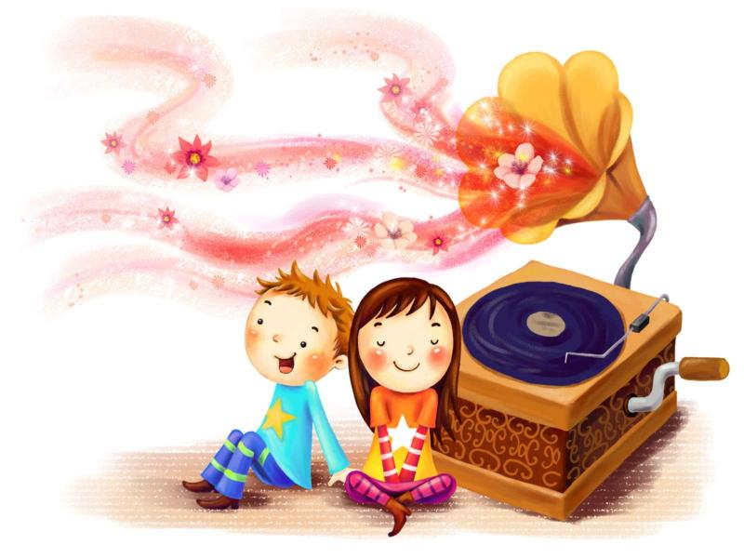
Учеными- психологами доказано, что музыка оказывает влияние на здоровье человека и создали целое направление в официальной медицине - музыкотерапию. Так установлено, что:
-скрипичная и фортепианная музыка – лечит нервы,
-виолончель – помогает при заболеваниях почек,
-флейта – расслабляет и помогает при бессоннице,
-арфа – незаменима при заболеваниях сердца,
-гобой и кларнет – для тех, у кого больна печень,
-саксофон – придёт на помощь мужчинам.
Психологи заметили, что слушая музыку Гайдна, Моцарта, большинство людей ощущает прилив бодрости.
Музыка Моцарта снимает головную боль, усталость, депрессию, избавляет от простуды. Этот «феномен» так и назвали - « эффект Моцарта».
Композиторы-романтики Шопен, Шуберт, Лист, Чайковский, незаменимы для снятия стресса. И не важно, слушаете ли вы музыку или исполняете её сами. В последнее время подтвердилась теория влияния вокального пения на организм человека. Во время пения происходит как бы мягкий массаж горла, лёгких, бронхов, диафрагмы, что тренирует, укрепляет и стимулирует их работу.
Поэтому не удивительно, что среди певцов так много долгожителей.
Духовная и религиозная музыка – снимает болевой синдром.
Джаз, блюз – поднимает настроение, избавляет от депрессии.
Рок-музыка – в небольших количествах, снимает нервное напряжение и мышечную усталость.
Жёсткий хард-рок – может вызвать неосознанную агрессию.
Музыка Чайковского, Пахмутовой, Таривердиева избавит от неврозов и раздражительности.
Для профилактики утомляемости можно слушать: «Времена года» Чайковского, «Утро» Грига, романс «Вечерний звон», мотив русской песни «Русское поле».
Кровяное давление и сердечную деятельность нормализует «Свадебный марш» Мендельсона, в лечении гастрита поможет «Соната №7» Бетховена, головную боль снимет прослушивание «Полонеза» Огинского.
Подготовила: муз. руководитель Сарафанова И.А.

